Учебная дисциплина: МДК.05.01. Конфигурирование и поддержка сетевой инфраструктуры.
Дата: 30 ноября 2020 г.
Группа: 51 кс по специальности 09.02.02 Компьютерные сети
Тема урока: Протоколы прикладного уровня
Примеры протоколов прикладного уровня
Протоколы передачи электронной почты
При передаче электронной почты и взаимодействии почтовых серверов между собой используется простой протокол передачи почты (Simple Mail Transfer Protocol - SMTP), у которого номер порта 25. Для получения клиентом сообщения с сервера используется протокол почтового отделения (Post Office Protocol - POP) с номером порта 110 или протокол доступа к сообщениям (Internet Messaging Access Protocol - IMAP).
На рис. 1. приведена модель клиент-сервер в службе электронной почты. При пересылке почты от клиента на сервер используется протокол SMTP. Получив сообщение клиента, сервер ставит его в очередь или пересылает на другой сервер, используя протокол SMTP.
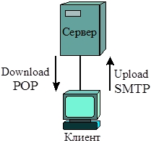
Рис. 1. Модель клиент-сервер в службе электронной почты
Когда почтовый сервер получает сообщение, предназначенное для его клиента, он хранит это сообщение и ждет, когда адресат назначения заберет свою почту. Почтовые клиенты забирают сообщения (процесс download), используя один из сетевых протоколов. Самые популярные почтовые протоколы клиента - POP3 и IMAP4, которые на транспортном уровне используют протокол TCP для надежной доставки данных. Когда сообщение доставляется клиенту по протоколу РОР, оно удаляется с сервера. Согласно протокола IMAP в приложение клиента загружается копия сообщения, которое остается на сервере, пока не будет удалено клиентом. В этом случае сервер является удобным местом хранения архива сообщений.
Почтовые серверы общаются друг с другом, используя протокол SMTP, который транспортирует почтовые сообщения в текстовом формате, взаимодействуя с TCP. Протокол SMTP характеризуется низким уровнем защиты информации, поэтому серверы предоставляют услуги только пользователям своей сети. Если по пути передачи сообщения какой-либо сервер окажется перегруженным, то протокол SMTP может временно хранить сообщение и периодически пытаться отправить его. По истечении определенного таймером времени сообщение возвращается клиенту с соответствующим извещением.
В процессе подготовки электронной почты люди используют клиентское приложение, называемое почтовый агент пользователя, почтовый клиент (Mail User Agent - MUA). Приложение MUA позволяет посылать сообщения и помещать полученные сообщения в почтовый ящик клиента ( рис. 2).
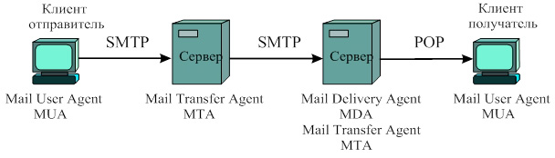
Рис. 2. Передача электронной почты по сети
При передаче сообщений между серверами используется Агент передачи почты (Mail Transfer Agent - MTA). Агент MTA получает сообщения от MUA или от другого MTA и передает их по сети. Агенты MTA используют протокол SMTP, для передачи электронной почты между серверами. Если сообщение из сервера может быть отправлено сразу клиенту локальной сети, то подключается Агент доставки почты (Mail Delivery Agent - MDA). Агент MDA получает прибывающую почту от MTA и помещает ее в соответствующие почтовые ящики пользователей, используя протокол РОР.
Протокол HTTP
Самым распространенным протоколом прикладного уровня в настоящее время является протокол передачи гипертекстовой информации (Hypertext Transfer Protocol - HTTP), который работает в сети Интернет. Его основным приложением является Web-браузер, который отображает данные на Web-страницах, используя текст, графику, звук и видео. Web-страницы создаются с использованием языка разметки гипертекста Hypertext Markup Language (HTML), который определяет местоположения для размещения текста, файлов и объектов, которые должны быть переданы от сервера по сети до Web-браузера. Протокол HTTP имеет номер порта - 80, и функционирует совместно с протоколом транспортного уровня TCP.
Для создания запроса в адресной строке вводится веб-адрес или, по-другому, унифицированный указатель ресурса URL. Например, веб-адрес https://www.netacad.com/group/landing/,состоит из названия протокола (https), имени сервера (www.netacad.com) и названия конкретной страницы (group/landing/). Веб-браузер клиента (Google Chrome, Internet Explorer, Mozilla Firefox) устанавливает связь с веб-сервером. В ответ на запрос сервер посылает клиенту сети текст, аудио-, видео- и графические файлы. Браузер клиента собирает все файлы, чтобы создать изображение Web-страницы, которая представляется пользователю.
При обмене данными между клиентом и сервером используются 3 типа сообщений (GET, POST,PUT). Когда вводится веб-адрес, то формируется запрос и передается сообщение GET. Сообщение POST используется для передачи данных на сервер, когда эти данные вставлены в определенную форму (таблицу), например, при формировании заказа на покупку. Запрос PUT используется для передачи на сервер сообщения с вложенными файлами.
Протокол HTTP характеризуется сравнительно невысоким уровнем безопасности, поскольку передаваемые по сети сообщения не зашифрованы. Для повышения уровня безопасности передачи сообщений через Интернет разработан протокол HTTP-Secure (HTTPS). В этом протоколе используется процесс шифрования (криптографирования) данных (encryption) и аутентификации (authentication), что существенно повышает уровень безопасности. Номер порта протокола HTTPS - 443.
Система доменных имен DNS
Система доменных имен (Domain Name System - DNS), используется в Интернете для того, чтобы переводить имена сайтов или доменов в числовые значения IP-адреса. При передаче сообщений по сети используются IP-адреса. Однако людям легче запомнить доменное имя, например, www.cisco.com, чем числовой адрес 198.133.219.25. Кроме того, числовые адреса могут со временем меняться. Например, указанный выше числовой адрес сайта был изменен на 72.163.4.161, затем на 23.215.112.117.Поскольку для передачи по сети требуется числовой IP-адрес, то конечный узел (хост) обращается к DNS-серверу и по имени сайта получает соответствующий адрес. Служба DNS использует распределенный набор серверов разного уровня иерархии, чтобы получить требуемое соответствие между именем и числовым IP-адресом.
Операционные системы компьютеров содержат утилиту nslookup, которая позволяет пользователю вручную запрашивать адрес сервера и идентифицировать название хоста. На рис. 3 приведен пример выполнения команды nslookup, которая позволяет пользователю вручную запросить адрес DNS сервера. Команда выполняется в режиме командной строки (Пуск -> Программы -> Стандартные -> Командная строка). В приведенном ниже примере выполнено четыре команды:
По команде nslookup был получен адрес DNS сервера - 10.0.6.10.
Затем был произведен запрос адреса сайта , IP-адрес которого - 72.163.4.161.
Был запрошен адрес сайта cisco.netacad.net - 128.107.229.50.
Запрос сайта дал результат - 89.186.238.202.
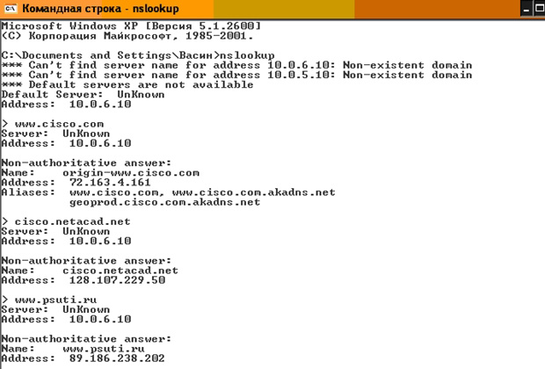
Рис. 3. Пример выполнения команды nslookup

Служба прикладного уровня DNS характеризуется номером порта 53 и взаимодействует как с протоколом транспортного уровня TCP, так и с протоколом UDP.
DNS-серверы хранят различные типы записей:
А | адрес конечного узла;
NS | имя сервера, доверенный сервер имен;
CNAME | полное доменное имя;
MX | запись, связывающая имя домена со списком почтовых серверов.
Когда клиент делает запрос, локальный сервер сначала проверяет собственные записи. Если соответствующих пар "имя - адрес" у него нет, то он связывается с другими серверами DNS более высокого уровня иерархии. При нахождении запрашиваемого адреса он передается запрашивающему серверу и затем клиенту. Этот адрес определенное время хранится в кэш-памяти сервера, что при повторном запросе ускоряет процесс.
Сервер является доверенным (авторитетным) для записей, соответствующих его уровню иерархии доменов. Например, сервер netacad.com - доверенный сервер для всех записей с именами netacad.

Контрольные вопросы:

1. Опишите протоколы передачи электронной почты.

2. Как работает протокол HTTP?

4. Для чего используется DNS?

5. Как работает утилита nslookup?

Домашнее задание:
1. Прочитать электронную версию материала и составить конспект урока.
2. Ответить на вопросы и отправить ответы на адрес электронной почты:
dljaekzpm06@gmail.com
Тема урока: Формат HTTP-сообщения

HTTP сообщение – это способ общения между клиентом и сервером по средствам HTTP протокола. Соответственно, HTTP сообщения делятся на два вида: HTTP сообщения запросы, которые посылает клиент и HTTP сообщения ответы, которые посылает сервер HTTP. В основе формата сообщений HTTP лежит формат IMF, который вы можете найти в RFC 822. Общая структура HTTP сообщений выглядит следующим образом:
Начальная строка сообщения.
Заголовок, который может содержать одно или несколько полей заголовка.
Пустая строка (на самом деле эта строка не пустая, она содержит символ CTRLF), которая обозначает конец заголовка.
Необязательное тело сообщения или HTTP объект.
Пример HTTP сообщения мы рассмотрим в конце данной записи, сейчас стоит сказать, что по требованиям HTTP серверам следует игнорировать все пустые строки перед начальной строкой HTTP сообщения.
Начальная строка HTTP сообщения
Общий синтаксис начальной строки HTTP сообщения выглядит следующим образом:
Start-line = Request-Line | Status-Line

Пример начальной строки HTTP сообщения:

GET /hello.htm HTTP/1.1 (этот запрос посылает клиент)

HTTP/1.1 200 OK (таким запросом отвечает сервер)

Заголовки HTTP сообщений
Сразу стоить отметить, что все HTTP заголовки имеют одинаковый формат. Общие заголовки, заголовки ответов и запросов, заголовки объектов у всех у них единый и обобщенный формат. Любое поле заголовка в HTTP сообщение имеет единый синтаксис: имя_заголовка : значение. Имена полей в заголовках HTTP сообщений не чувствительны к регистру символов.
Порядок HTTP заголовков, в котором они получаются, не имеет значения. Однако правилом хорошего тона считается следующий порядок заголовков в HTTP сообщениях: общие заголовки, заголовки запроса или заголовки ответа и последними идут заголовки объекта.
Давайте теперь рассмотрим область применения заголовков в HTTP сообщениях:
общие заголовки – общие заголовки получили своё название из-за того, что используются и HTTP сообщениях запросов и в HTTP сообщениях ответов;
заголовки запросов – получили свое название из-за того, что используются в HTTP сообщениях ответов;
заголовки ответов – их так назвали потому что применяются для HTTP сообщений ответов;
заголовки объектов – служат в HTTP сообщениях для передачи служебной (мета) информации о теле объекта, если тела нет, то в них содержится информация о ресурсе, указанном, как URI (URI в HTTP).
Давайте рассмотрим общий синтаксис заголовков в HTTP сообщениях:
message-header = field-name ":" [ field-value ]
Несколько примеров заголовков в HTTP сообщениях:
User-Agent: curl/7.16.3 libcurl/7.16.3 OpenSSL/0.9.7l zlib/1.2.3

Host: www.example.com

Accept-Language: en, mi

Date: Mon, 27 Jul 2009 12:28:53 GMT

Server: Apache

Last-Modified: Wed, 22 Jul 2009 19:15:56 GMT

ETag: "34aa387-d-1568eb00"

Accept-Ranges: bytes

Content-Length: 51

Vary: Accept-Encoding

Content-Type: text/plain
Пример HTTP сообщения

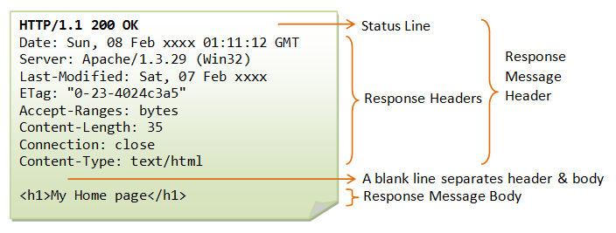

На рисунке четко видно, где идет начальная строка HTTP сообщения, где идут заголовки HTTP сообщения, так же показан разделитель HTTP сообщения и тело сообщения. И хочу заметить, что в примере используется HTTP ответ сервера, так как в статусной строке используется код состояния 200, относящийся к успешным кодам состояния. А вот если бы в статусной строке был HTTP метод, то это был бы запрос клиента, у которого были бы другие поля.

Контрольные вопросы:

1. Что такое HTTP сообщение?

2. Как выглядит общая структура HTTP сообщений?

3. Как выглядит синтаксис начальной строки HTTP сообщения?

4. Опишите формат HTTP заголовков.

5. Опишите область применения заголовков в HTTP сообщениях.

Домашнее задание:
1. Прочитать электронную версию материала и составить конспект урока.
2. Ответить на вопросы и отправить ответы на адрес электронной почты:
dljaekzpm06@gmail.com

Тема урока: Взаимодействие пользователя с сервером.

Концепция взаимодействия клиент-сервер
Данная концепция получила название «клиент-сервер». Как понятно из названия, в данной концепции участвуют две стороны: клиент и сервер. Здесь всё как в жизни: клиент – это заказчик той или иной услуги, а сервер – поставщик услуг. Клиент и сервер физически представляют собой программы, например, типичным клиентом является браузер. В качестве сервера можно привести следующие примеры: все HTTP сервера (в частности Apache), MySQL сервер, локальный веб-сервер AMPPS или готовая сборка Denwer (последних два примера – это не проста сервера, а целый набор серверов).
Клиент и сервер взаимодействую друг с другом в сети Интернет или в любой другой компьютерной сети при помощи различных сетевых протоколов, например, IP протокол, HTTP протокол, FTP и другие. Протоколов на самом деле очень много и каждый протокол позволяет оказывать ту или иную услугу. Например, при помощи HTTP протокола браузер отправляет специальное HTTP сообщение, в котором указано какую информацию и в каком виде он хочет получить от сервера, сервер, получив такое сообщение, отсылает браузеру в ответ похожее по структуре сообщение (или несколько сообщений), в котором содержится нужная информация, обычно это HTML документ.
Сообщения, которые посылают клиенты получили названия HTTP запросы. Запросы имеют специальные методы, которые говорят серверу о том, как обрабатывать сообщение. А сообщения, которые посылает сервер получили название HTTP ответы, они содержат помимо полезной информации еще и специальные коды состояния, которые позволяют браузеру узнать то, как сервер понял его запрос.
Сейчас мы схематично описали, как взаимодействуют клиент и сервер на седьмом уровне модели OSI, но, на самом деле это взаимодействие происходит на всех семи уровнях. Когда клиент отправляет запрос, сообщение упаковывается, можно представить, что сообщение заворачивается в семь оберток (хотя их может быть намного больше или же меньше), а когда сообщение получает сервер, он начинает эти обертки разворачивать.
Также стоит заметить, что в основе взаимодействия клиент-сервер лежит принцип того, что такое взаимодействие начинает клиент, сервер лишь отвечает клиенту и сообщает о том может ли он предоставить услугу клиенту и если может, то на каких условиях. Клиентское программное обеспечение и серверное программное обеспечение обычно установлено на разных машинах, но также они могут работать и на одном компьютере.
Данная концепция взаимодействия была разработана в первую очередь для того, чтобы разделить нагрузку между участниками процесса обмена информацией, а также для того, чтобы разделить программный код поставщика и заказчика. Ниже вы можете увидеть упрощенную схему взаимодействия клиент-сервер.

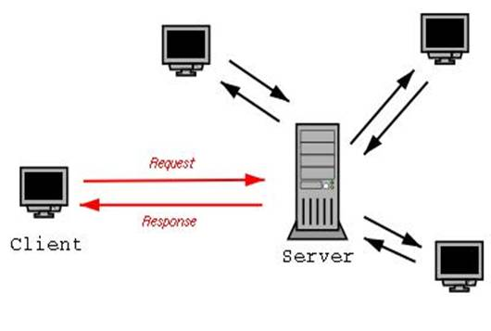
Мы видим, что к одному серверу может обращаться сразу несколько клиентов (действительно, на одном сайте может находиться несколько посетителей). Также стоит заметить, что количество клиентов, которые могут одновременно взаимодействовать с сервером зависит от мощности сервера и от того, что хочет получить клиент от сервера.
Многие сетевые протоколы построены на архитектуре клиент-сервер, поэтому в их основе обычно лежат одинаковые или схожие принципы взаимодействия, а разницу мы видим лишь в деталях, которые обусловлены особенностями и спецификой области, для которой разрабатывался тот или иной сетевой протокол.
Архитектура «клиент-сервер»
Архитектура клиент-сервер определяет лишь общие принципы взаимодействия между компьютерами, детали взаимодействия определяют различные протоколы. Данная концепция нам говорит, что нужно разделять машины в сети на клиентские, которым всегда что-то надо и на серверные, которые дают то, что надо. При этом взаимодействие всегда начинает клиент, а правила, по которым происходит взаимодействие описывает протокол.
Существует два вида архитектуры взаимодействия клиент-сервер: первый получил название двухзвенная архитектура клиент-серверного взаимодействия, второй – многоуровневая архитектура клиент-сервер (иногда его называют трехуровневая архитектура или трехзвенная архитектура, но это частный случай).
Принцип работы двухуровневой архитектуры взаимодействия клиент-сервер заключается в том, что обработка запроса происходит на одной машине без использования сторонних ресурсов. Двухзвенная архитектура предъявляет жесткие требования к производительности сервера, но в тоже время является очень надежной. Двухуровневую модель взаимодействия клиент-сервер вы можете увидеть на рисунке ниже.

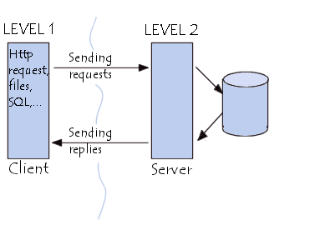
Здесь четко видно, что есть клиент (1-ый уровень), который позволяет человеку сделать запрос, и есть сервер, который обрабатывает запрос клиента.
Если говорить про многоуровневую архитектуру взаимодействия клиент-сервер, то в качестве примера можно привести любую современную СУБД (за исключением, наверное, библиотеки SQLite, которая в принципе не использует концепцию клиент-сервер). Суть многоуровневой архитектуры заключается в том, что запрос клиента обрабатывается сразу несколькими серверами. Такой подход позволяет значительно снизить нагрузку на сервер из-за того, что происходит распределение операций, но в то же самое время данный подход не такой надежный, как двухзвенная архитектура. На рисунке ниже вы можете увидеть пример многоуровневой архитектуры клиент-сервер.
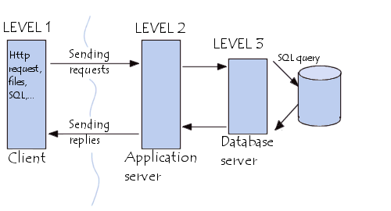
Типичный пример трехуровневой модели клиент-сервер. Если говорить в контексте систем управления базами данных, то первый уровень – это клиент, который позволяет нам писать различные SQL запросы к базе данных. Второй уровень – это движок СУБД, который интерпретирует запросы и реализует взаимодействие между клиентом и файловой системой, а третий уровень – это хранилище данных.
Если мы посмотрим на данную архитектуру с позиции сайта. То первый уровень можно считать браузером, с помощью которого посетитель заходит на сайт, второй уровень – это связка Apache + PHP, а третий уровень – это база данных. Если уж говорить совсем просто, то PHP больше ничего и не делает, кроме как, гоняет строки и базы данных на экран и обратно в базу данных.

Преимуществом модели взаимодействия клиент-сервер является то, что программный код клиентского приложения и серверного разделен.
К недостаткам модели взаимодействия клиент-сервер можно отнести то, что стоимость серверного оборудования значительно выше клиентского. Сервер должен обслуживать специально обученный и подготовленный человек.
Контрольные вопросы:

1. Опишите концепцию взаимодействия клиент-сервер.

2. Опишите архитектуру «клиент-сервер».

3. Какие существуют виды архитектуры взаимодействия клиент-сервер?

4. Что является преимуществом модели взаимодействия клиент-сервер?

5. Что является недостатком модели взаимодействия?

Домашнее задание:
1. Прочитать электронную версию материала и составить конспект урока.
2. Ответить на вопросы и отправить ответы на адрес электронной почты:
dljaekzpm06@gmail.com

